НАСТАВЛЕНИЕ
по спортивному тренингу и испытаниям молодняка лошадей верховых пород
подготовлено докт. с.-х. наук Дорофеевым В.Н., канд.с.-х.. наук Дорофеевой Н.В.,
компьютерная вёрстка В.А. Забродин
© Государственное научное учреждение Всероссийский научно-исследовательский институт коневодства

1. ВВЕДЕНИЕ
1.1. Тренинг и испытания молодняка являются составной частью селекционно – племенной работы в коннозаводстве и служат дальнейшим средством повышения качества племенной продукции, специализации и общего прогресса породы. Цель тренинга – укрепление здоровья, общее физическое развитие и совершенствование природных рабочих качеств; цель испытаний – выявление и оценка уровня развития этих качеств лошади. Результаты испытаний служат критериям отбора молодняка для воспроизводства, спорта и экспорта.
1.2. Без целенаправленного тренинга невозможно не только совершенствование специфических спортивных качеств, но и нормальное развитие спортивной лошади. Без оценки индивидуальной работоспособности производителей и качества их потомства невозможна нормальная племенная работа с породой, неотвратима потеря ее ценных рабочих качеств. Поэтому в полукровном коннозаводстве тренинг и испытания так же необходимы, как гладкие скачки в чистокровном коннозаводстве и бега в рысистом.
1.3. Основной задачей тренинга молодняка полукровных верховых пород лошадей является целенаправленное развитие тех специфических природных качеств, которые используются в конном спорте (продуктивность естественных аллюров, прыгучесть, выносливость, гибкость, смелость, уравновешенность). Возникновение спортивного коннозаводства, как отдельной отрасли, вызвало необходимость создания специальных приемов тренинга и испытаний, позволяющих выявлять и тестировать эти базовые качества. В странах с высокоразвитым полукровным коннозаводством работа над созданием и совершенствованием системы тренинга и испытаний ведется уже многие десятилетия.
1.4. В нашей стране первая попытка создания системы специализированной спортивной подготовки и испытаний молодняка была предпринята в конце пятидесятых, начале шестидесятых годов, но из–за специфики производственных и социальных условий полукровного коннозаводства она не увенчалась успехом. Единственным видом испытаний долгое время были неспецифические для спорта гладкие скачки. Их проходило от 25 до 90% молодняка наиболее крупных конных заводов, выращивающих лошадей для спорта. Остальная часть полукровной продукции подвергалась несистематическому тренингу, иногда с элементами конного спорта, но без испытаний, часть поголовья и в настоящее время реализуется и переводится в саморемонт прямо из табуна, даже без заездки под седло.
1.5. С 1980 г. в конных заводах спортивного направления, не связанных со скаковым тренингом, стала внедряться специализированная технология заводского тренинга и испытаний. Разработана она с учетом отечественного и зарубежного опыта, производственных, экономических и социальных условий конных заводов, на основе результатов исследований условно – рефлекторной деятельности, биомеханики естественных аллюров и прыжка лошади. В отличие от существующих систем заводского спортивного тренинга, новая технология разработана с таким расчетом, чтобы максимально уменьшить влияние всадника на результаты тестирования спортивных качеств. С этой целью общепринятые способы прыжковых подготовки и испытаний под всадником заменены прыжками в шпрингартене. Использование этого приема позволяет ускорять процесс напрыгивания, т.к. навык прыжка вырабатывается в условиях полной свободы движений на основе естественной координации движений и положительной двигательно – пищевой мотивации. Это позволяет успешно развивать природные способности лошади и объективно оценивать их. Значительно упрощена выездка. Цель ее – привить лошади элементарные навыки управления и максимально развить продуктивность естественных аллюров. Оценка двигательных качеств также впервые осуществляется на предельно простых упражнениях, не связанных с управлением, изменением естественного положения головы и шеи лошади. Новая технология охватывает все этапы заводской работы с молодняком: приручение и оповаживание в подсосный период, групповой тренинг после отъема, индивидуальную подготовку в течение 3.5 – 4 месяцев и испытания по специальной программе.
1.6. За прошедшее десятилетие новая технология тренинга и испытаний внедрена в восьми конных заводах и на шести племконефермах. Подготовлено и испытано более 1200 голов молодняка тракененской, ганноверской, голштинской, латвийской, чистокровной верховой и воссоздаваемой русской верховой пород. Установлено, что выход на большую спортивную арену лошадей прошедших заводской спортивный тренинг, в три раза выше, чем после скачек или бессистемного тренинга.
1.7. В целях совершенствования технологии тренинга и стимулирования ее внедрения, с 1985 г. проводятся Всесоюзные , а с 1993 г. Всероссийские испытания, в которых принимает участие лучшая часть поголовья – победители и призеры заводских испытаний.
В последние годы, с выходом на зарубежный рынок, существенно повысился спрос на лошадей старшего возраста, прошедших специализацию в конкуре или выездке, что выдвигает перед специалистами спортивного коннозаводства новые задачи.
1.8. Настоящее наставление разработано с учетом опыта внедрения заводского спортивного тренинга, совершенствования и расширения системы испытаний, изменяющейся конъюнктуры рынка и вновь возникающих проблем. Оно является методическим руководством для зоотехников и хозяйств всех форм собственности выращивающих молодняк основных верховых пород, предназначенного для спорта, экспорта и саморемонта.

2. МЕТОДИЧЕСКИЕ ОСНОВЫ ТРЕНИНГА
2.1. Требования к методам подготовки молодняка определяются основной задачей спортивного тренинга – максимальное развитие и наиболее полное выявление врожденных двигательных и прыжковых качеств. Теоретической и методической основой системы: подготовки является учение И.П. Павлова о высшей нервной деятельности и его развитие в теории функциональных систем академика П.К. Анохина. Ядром этого учения является функциональное единство животного организма и его тесное взаимодействие с окружающей средой. В основе взаимодействия лежит поведение.
2.2. У высокоразвитых животных доминирующей формой адаптивного поведения является двигательная активность – движение ко всему, что полезно, уход от всего, что разрушительно и вредно. Двигательная активность, кроме того, проявляется как врожденная потребность, необходимая для организма так же, как и все естественные отправления. У лошадей потребность в движении особенно развита. У молодняка она реализуется в движении на пастбище, в играх со сверстниками. Недостаток движения отрицательно сказывается на росте и развитии жеребят. Взрослая, сильная лошадь, попадая на свободу, продолжительное время, зачастую до обильного потоотделения, движется рысью и галопом, прыгает, встает на дыбы и т.д. Мотивация, т.е. потребность в движении тем выше, чем дольше и в более ограниченном пространстве находилась лошадь до выпуска на волю. Задача человека – умело использовать эту естественную потребность организма для выработки специализированных, зачастую очень сложных и необычных для лошади спортивных упражнений. При этом следует помнить, что в процессе подготовки у лошади, помимо образования двигательных навыков вырабатывается реакция на человека – основного источника всех раздражений – положительных и отрицательных. И если последние преобладают, возникает страх перед человеком, порождающий недоверие и многочисленные вредные привычки, которые затрудняют подготовку и удлиняют ее сроки. Вероятно, нельзя полностью обойтись без средств болевого воздействия. Однако использование их должно быть максимально ограничено и опосредовано. Там, где можно обойтись окриком, жестом или легким ударом кончика хлыста, сильное болевое воздействие не только бессмысленно, но и чрезвычайно вредно. Боль затрагивает не только деятельность центральной нервной системы, но и многие другие функциональные системы; нарушает ритмику сердечно – сосудистых сокращений, синхронность ритмов дыхания и движения, усиливает потоотделение и т.д. Даже у взрослых лошадей это приводит к расстройствам нервной деятельности, заболеваниям и травмам, снижению технических показателей и к частичной или полной непригодности для спорта. Неокрепший и формирующийся организм молодой лошади особенно раним.
2.3. Технология заводского спортивного тренинга разработана с таким расчетом, чтобы максимально ограничить или полностью исключить необходимость болевых воздействий и осуществлять подготовку лошади на положительной двигательно – пищевой основе. Пищевые воздействия особенно эффективны в первые годы жизни жеребенка, т.е. в наиболее ответственный момент формирования функциональной системы взаимоотношения его с окружающим миром. Они способствуют приручению жеребенка, ускоряют выработку полезных навыков, снимают чрезмерное возбуждение, связанное с интенсивным движением. Сложно – рефлекторный навык прыжка, выработанный на двигательно – пищевой основе, отличается исключительной прочностью.
2.4. Особое место в подготовке молодой спортивной лошади занимает выработка рациональной техники прыжка. Рациональная, т.е. наиболее совершенная техника отличается точностью движений, их слитностью, плавностью и большим размахом, что создает наиболее благоприятные условия для эффективного использования активной силы мышц и «даровых» сил инерции. Признаками совершенной техники прыжка является оптимальная группировка лошади в подготовительной фазе, активное движение шеи и максимальное сгибание передних ног в момент перелета лошади над препятствием. Метод напрыгивания в шпрингартене, исключающий ограничение головы и шеи лошади и неадекватные влияния массы всадника, наиболее полно соответствует этой задаче.
2.5. При напрыгивании лошадей в шпрингартене в качестве основных средств посыла должны быть: команда голосом, угрожающий взмах или щелчок шамбарьером и только в исключительных случаях – туширование. Ни в коем случае нельзя ударами бича сопровождать активное движение лошади по шпрингартену и тем более прыжок.
Побежки в шпрингартене должны чередоваться с короткими паузами, во время которых лошади дают подкормку и возможность отдохнуть. Действия тренперсонала должны быть целесообразным и, без суеты и громких выкриков.
2.6. При работе под седлом характер действий всадника должен быть таким, чтобы лошадь правильно отвечала на все действия средств управления, мягко отжевывала удила, сохраняя естественное положение головы и шеи. На легкий набор поводьев она должна слегка поднимать и опускать кончик носа, а не вскидывать голову вверх. Давление шенкеля при посыле вперед или увеличении скорости движения должно быть минимальным. Использование мартингала, шпрунта, шпор, строгих удил рычажного действия не допускается. На всех этапах подготовки у лошади должно сохраняться желание активно и энергично двигаться вперед. Отработка каждого нового упражнения должна проводиться короткими репризами с небольшими паузами для отдыха.
Удачное выполнение упражнений необходимо сопровождать всеми средствами поощрения: прекращение требований, сглаживание, подкормка.
2.7. Успешная тренировка по разработанной методике зависит от неукоснительного соблюдения всех требований и схем, в основе которых заложены принципы: активной мотивации прыжка, посильности нагрузок и систематичности их освоения. Отступление от одного из них, а также пренебрежение пищевым поощрением или злоупотребление болевыми воздействиями может исказить истинную ценность лошади и принести невосполнимый ущерб всей дальнейшей ее подготовки.

3. СПЕЦИАЛЬНЫЕ СПОРТСООРУЖЕНИЯ И ИНВЕНТАРЬ
3.1. Для проведения группового тренинга жеребят с отъема до перевода в тренотделение индивидуальной подготовки необходима огороженная дорожка. Сооружают ее в виде замкнутого прямоугольника длиной 500 – 1200 метров и шириной 10 – 12 м с двумя длинными прямыми и двумя более короткими, округлыми сторонами.
В зависимости от конкретных условий конфигурация дорожки может быть и иной – главное требование – плавные повороты в углах и ровная поверхность. Размещают дорожку вблизи конюшни и соединяют широкими и удобными, без крутых поворотов прогонами. Ограждение высотой 170 – 180 см делают из 2 рядов металлических труб, жердей, толстой проволоки (катанки) и другого подручного материала. Грунт на дорожке должен быть мягким и ровным, лучше всего песчаным, глубиной 12 – 15 см. Для стока дождевой и талой воды вокруг дорожки необходимо продолжить дренажную канаву, глубиной до 50 – 70 см.
3.2. Для напрыгивания молодняка необходим шпрингартен – стационарный для тренировки в летний период или разборный, который устанавливают в манеже, для тренировки зимой.
Стационарный шпрингартен (рис. 1) изготавливают из металлических труб сечением 6 – 10 см или жердей. По форме он должен быть в виде прямоугольника длиной 40 – 50 м и шириной 20 м. Две короткие прямые его должны быть округлены. Ширина дорожки 4 м, высота ограждения не ниже 180 см. В округлых поворотах делают виражи с уклоном внутрь под углом 20 – 25°. Грунт на дорожке должен быть ровным, достаточно мягким, лучше всего песчаным. Для стока воды вокруг шпрингартена следует прокопать канаву. Размещают шпрингартен на ровной площадке вблизи места тренировки лошадей.
При строительстве и эксплуатации шпрингартена особое значение необходимо придавать качеству грунта. Лучшим является грунт, состоящий из слоя крупнозернистого речного песка толщиной 10 – 15 см с дренажной основой из щебня. Особую эластичность грунта придают опилки или мелкие стружки, которые используют в смеси с песком или в чистом виде. Виражи в поворотах делают из глины, которую тщательно трамбуют. Высота наружного края виража составляет 60 – 70 см. После каждой тренировки грунт в шпрингартене необходимо выровнять лопатой, разрыхлить легкой бороной.
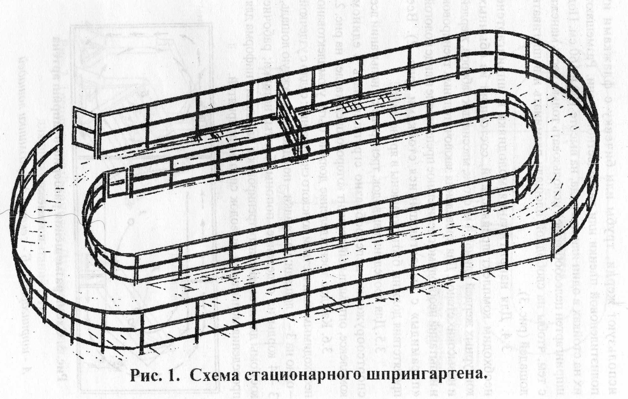
3.3. Для оборудования разборного шпрингартена используют жерди, трубы или бичевку с флажками из полиэтиленовой пленки или разноцветной ткани. Размешают их на стойках в один или два ряда, на высоте 100 и 160 см. Под шпрингартен целесообразней использовать только часть манежа с тем, чтобы на свободной площади разминать и вышагивать лошадей (рис. 3).
3.4. Для напрыгивания молодняка в шпрингартене необходим комплект препятствий, состоящий из обычных конкурных жердей длиной 4 м, стоек, массивных заборов, жердей и невысоких стенок. Для проведения заключительных тренировок и испытаний необходимо специальное препятствие в виде пологой «пирамиды» с выдвигающимися стойками (рис. 2). Все препятствия должны быть окрашены в яркие цвета.
3.5. Для проведения выводок, тренировок и испытаний все спортсооружения целесообразно сгруппировать в едином комплексе, оптимальный вариант которого представлен на рис. 2.
3.6. Каждое тренотделение должно быть укомплектовано необходимым количеством конского снаряжения: седло с уздечкой – одно на 3 – 4 лошади; недоуздки – по одному на каждую лошадь, 3 – 4 корды на отделение, попоны, бинты, ногавки; рабочие костюмы для повседневных тренировок и парадная униформа для проведения испытаний, выводок спортмероприятий.
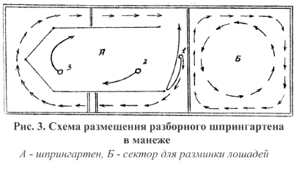
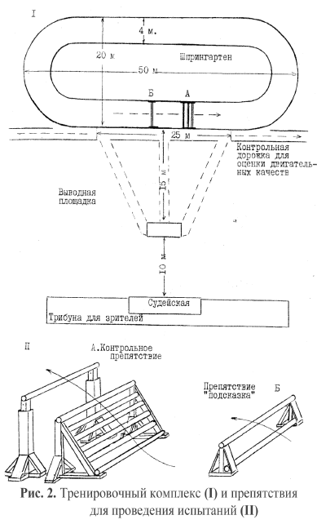

4. РАБОТА С ЖЕРЕБЯТАМИ В ПОДСОСНЫЙ ПЕРИОД
4.1. Работу по выращиванию крупной, крепкой, хорошо развитой спортивной лошади следует начинать сразу после рождения жеребенка. Учитывая, что кормление является могущественным фактором, влияющим на рост и развитие молодого организма, особенно в первые месяцы его жизни, необходимо обеспечить максимальную молочную продуктивность кобыл. С этой целью в ее рацион кроме грубых и концентрированных кормов следует вводить сочные корма – морковь, свеклу, картофель или зеленую траву. Помимо своего основного корма – молока, с самого раннего возраста жеребенок должен быть приучен к поеданию растительных кормов, сначала из рациона матери, а с 2–х месячного возраста отдельно. Это необходимо не только для повышения уровня питания жеребят, но и для развития у них органов пищеварения. Норма подкормки – 1 кг в двух месячном возрасте и 3 – 4 кг к моменту отъема. Для подкормки используют набор различных кормов, с добавлением минерально – витаминных смесей, мела, соли – лизунца.
Подкармливают жеребят в помещении, отгороженном от матерей, чаще всего на проходе конюшни или в варке, на пригоне, а также в деннике из специальной кормушки. Доступ к кормушке – свободный в течение большей части суток.
4.2. Для нормального развития жеребят необходимо достаточное движение. В зимне–весенний период для этой цели следует оборудовать хорошо защищенный от ветра варок или внутренний дворик. При наличии хорошей безветренной погоды первые прогулки жеребят с матерями можно делать через 2 – 3 дня после выжеребки. Недельных жеребят можно оставлять на свежем воздухе на 25 – 30 мин., а месячных на 1,5 – 2 часа. Жеребятам более старшего возраста следует обеспечивать выгул в варке большую часть светового дня. Во время отсутствия жеребят конюшня должна быть тщательно проветрена.
Лучшими условиями для развития жеребят является пастбище. Здесь в постоянном движении и играх со сверстниками у них развиваются и совершенствуются двигательные качества, упражняется сухожильно – связочный аппарат, вырабатывается координация движений, смелость и «сообразительность».
4.3. В подсосный период жеребята должны быть приучены к чистке, надеванию недоуздка и движению в поводу. С этой целью в возрасте 3,5 – 4 мес. на них надевают правильно подогнанные недоуздки. Через 1,5 – 2 недели жеребят с помощью чембура привязывают к троку или недоуздку матери и проводят по проходу конюшни или манежу. После нескольких проводок за матерью жеребят приучают двигаться за человеком.
Чистить жеребят следует только мягкой щеткой и жгутом, ноздри и глаза протирать чистым полотенцем. Совершенно недопустима чистка жеребенка металлической скребницей.
4.4. Обращение с жеребенком при выполнении указанных выше работ должно быть спокойным и ласковым. Спешка, и тем более грубость, насилие и болевые воздействия недопустимы. Любое резкое или грубое действие со стороны конюха вызывает у жеребят настороженность, недоверие и сопротивление – факторы, которые не только тормозят процесс приручения жеребят, но и пагубно сказываются на всем их последующем поведении. В то же время нельзя баловать жеребят и допускать игривость при общении с человеком. С возрастом «шутливые» покусывания, взбрыкивания в деннике и «свечки» могут привести к неприятным последствиям.

5. ГРУППОВОЙ ТРЕНИНГ МОЛОДНЯКА С ОТЪЕМА ДО 1,5 – 2–х ЛЕТ
5.1. Основной задачей данного периода является укрепление здоровья и общее физическое развитие молодняка.
5.2. Отъем жеребят следует проводить в сентябре – октябре, когда им исполнится 6 – 8 месяцев. В зависимости от производственных условий хозяйства содержат отъемышей в денниках, стойлах на привязи, или в общих залах. Оптимальным вариантом является денниковое содержание, когда в одном, достаточно просторном деннике размещают 3 – 4 жеребенка. При комплектовании групп следует учитывать пол, развитие, темперамент жеребят. У каждого из них должна быть угловая или пристенная кормушка с кольцом для привязи. Кормление индивидуальное, в рационе должно быть не менее 5 кг концентратов и 5 – 6 кг хорошего сена. Часть концентратов следует скармливать в виде каши – мешанки с добавкой 30 – 60 г льняного семени и до 0,5 кг жмыха на каждого жеребенка. Весьма ценны для жеребят морковь и травяная мука. Ежедневная норма моркови – 2 кг, травяной муки – 1 – 2 кг (в каше – мешанке). Для восполнения потребности в витаминах, микроэлементах и основных минеральных веществах необходимо давать витаминно – минеральные подкормки, разработанные ВНИИ коневодства. В летний период жеребята должны быть обеспечены полноценным пастбищем. На пастбище постоянно должна быть свежая вода, мел, соль – лизунец. Количество концентратов в пастбищный период можно уменьшить, а при обильном и разнообразном травостое полностью исключить.
5.3. Целенаправленный тренинг жеребят нужно начинать сразу после отъема. Проводят его групповым методом на огороженной дорожке (3.1.). Для проведения тренинга необходима взрослая, спокойная лошадь и один достаточно опытный всадник. Не менее чем за 1.5 – 2 часа до начала тренировки жеребят выпускают в приконюшенный паддок – отдельно жеребчиков и кобылок. Затем их перегоняют на дорожку. Всадник следует сзади группы и побуждает жеребят к движению рысью. Продолжительность одного реприза не должна превышать 10 – 12 минут. Перевод жеребят из одного аллюра в другой должен сопровождаться по команде « шагом», «рысь» и «галопом». К звуковым сигналам жеребята привыкают в течение 2 – 3–х тренировок и, как правило, хорошо им подчиняются. Это существенно облегчает функции всадника и способствует поддержанию необходимого темпа движения.
Осенью, после отъема, и в течение зимы жеребят тренируют только рысью. В сильные морозы и гололед тренировки отменяются. Галопирование можно начинать с весны, по мере подсыхания грунта. Галоп включают в середину второго реприза рыси. Движение рысью после галопа необходимо для восстановления дыхания и успокоения жеребят. Скорость движения на галопе 300 – 350 м/мин, т.е. 1 км за 2,5 – 3 минуты. Ни в коем случае нельзя допускать, чтобы тихий кентер переходил в скачку. Летом тренинг проводят до выгона жеребят на пастбище.
5.4. В период группового тренинга необходимо продолжать работу по приручению жеребят, регулярно чистить, разбирать гриву и хвост, поднимать передние и задние ноги. При разборке табуна после тренировки жеребят следует проводить в денник в поводу, при зальном содержании обязательно привязывать перед кормушкой и кормить индивидуально.

6. ИНДИВИДУАЛЬНЫЙ ТРЕНИНГ

6.1. Содержание
В тренотделение индивидуального тренинга молодняк переводят в возрасте 1,5 – 2,5 года. В течение 3,5 – 4–х месячного курса подготовки под всадником и в шпрингартене, его необходимо заездить под седло, элементарно выездить, обучить технике преодоления препятствий и тестировать по основным спортивным качествам. Сроки поступления молодняка в тренотделение зависят от производственных условий хозяйства. Содержание молодняка — индивидуальное в денниках, или в станках на привязи. В рацион должно входить не менее 6 кг концентратов и 6 – 7 кг сена.
По основным задачам и смысловому содержанию весь курс подготовки подразделяется на 3 периода: первоначальный, основной и завершающий.

6.2. Первоначальный период
6.2.1. Задачей первоначального периода подготовки продолжительностью 4 – 5 недель является выработка основных навыков управления и прыжка. С этой целью лошади должны быть заезжены под седло, обучены ходить на корде, в смене под седлом шагом и рысью, остановкам, поворотам в обе стороны, прыжкам в шпрингартене.
6.2.2. Работа на корде. Тренировку на корде проводят два человека – кордовой и бичевой. Кордовой находится в центре круга и при помощи корды удерживает лошадь на вольту. Помощник с бичом движется вокруг кордового следом за лошадью и по мере надобности подгоняет ее.
В целях безопасности и облегчения работы тренперсонала тренировки на корде следует проводить после группового тренинга в манеже или огороженном варке, где лошади ходят спокойнее, меньше сопротивляются и не имеют возможности вырваться на свободу. Сначала кордовой в сопровождении помощника проводит лошадь в поводу в обе стороны по кругу, затем постепенно удлиняет корду и пускает ее по кругу. Если лошадь начинает бегать рысью или галопом, ей дают возможность истратить избыток энергии, после чего приступают к тренировке.

Для отработки перехода с шага на рысь кордовой громко и четко подает команду «рысью». Его помощник щелкает или взмахивает бичом и следуя за кордой понуждает лошадь перейти на рысь. Для перехода на шаг помощник опускает бич, кордовой подает команду «шагом», мягко укорачивая корду и, повторяя команду, останавливает лошадь, оглаживает и дает ей подкормку.
Работу проводят в обе стороны одинаковое время короткими репризами. Чем чаще делают переходы из одного аллюра в другой, тем быстрее усваивает лошадь команды. Продолжительность движения рысью в одну сторону на первых уроках составляет 1 – 2 мин., затем по мере усвоения команд – 3 – 5 минут.
Подъем в галоп начинают только после четкого усвоения лошадью перехода в рысь. Продолжительность репризов галопа должна быть не менее 0,5 мин. После 8–10 подъемов в галоп лошадь необходимо поработать короткой рысью и 15 – 20 мин. шагом. Общий объем работы на корде определяется тренером в зависимости от тренированности лошади, ее физического развития.
6.2.3. В процессе работы на корде лошадь приучают к седлу. Первые 2 – 3 дня его кладут на лошадь, поставленную на развязку; затем, когда лошадь привыкнет к седлу, ее гоняют на корде. Стремена на первых этапах отстегивают. Через 5 – 6 дней такой подготовительной работы на лошадь садится человек. Предварительно ее до легкого утомления гоняют на корде. Садятся в седло в манеже или варке, т.е. там, где проводят повседневную работу на корде. Два опытных берейтора удерживают лошадь на месте, а третий подсаживает ездока в седло. Основная задача в это время – не напугать лошадь резким движением и удержать ее на месте.
На первом уроке достаточно сесть на лошадь и провести в руках несколько кругов, затем надо спокойно слезть с нее, огладить и дать подкормку. На следующей тренировке это упражнение повторяют несколько раз.
6.2.4. После того, как лошадь привыкнет к всаднику, приступают к отработке элементов выездки: посылу вперед, остановкам и поворотам, переходам из одного аллюра в другой. Достигается это посредством действий шенкелей и повода (шенкель — нижняя часть ноги всадника от колена вниз). Первые тренировки проводят на корде. При движении шагом всадник, одновременно с командой кордового «рысью», сжимаем шенкелями бока лошади. Помощник кордового щелкает бичом или ударяет ее по бедрам, побуждая перейти на рысь. Затем по команде «шагом» всадник мягко натягивает поводья и переводит ее на шаг. После ряда повторений лошадь будет начинать движение и переходить на шаг под действием шенкелей и поводьев, без команды кордового и действия бича. Также отрабатывается остановка, поворот направо и налево, в центр круга. Каждое исполнение лошадью требований всадника сопровождается оглаживанием и подкормкой.
После усвоения навыков управления, корду отстегивают и лошадь пускают следом за спокойной взрослой лошадью или ставят в смену заезженных лошадей. В смене продолжают работу по совершенствованию навыков управления.
6.2.5. Лошадей приучают правильно идти в поводу и спокойно стоять на выводной площадке. Тренировки проводят не менее 2 – 3 раз в неделю, до и после основной работы. Для отработки этого упражнения берейтор встает у плеча лошади с левой стороны ее и берет поводья в правую руку, свободные концы кладет на ладонь, а пальцами обхватывает их у подбородка, чуть ниже трензельных пряжек. В левой руке должен быть хлыст длиной 100—110 см, направленный тонким концом назад. Для начала движения шагом берейтор подает команду «вперед», хлыстом слегка ударяет по боку лошади и поводом ведет ее вдоль стенки манежа или плаца по прямому направлению. Переход на рысь начинают по команде «рысью», сопровождая ее действием хлыста и повода. Также отрабатывают переходы на шаг и остановки. Берейтор произносит соответствующую команду («шагом», «оп – па», «стойка») и мягко набирает повод, задерживает движение лошади. Если этого недостаточно, используют хлыст, слегка ударяя им по груди.
Управление поводом при движении лошади, переходах и остановках не должно быть резким, тем более грубым. Необходимо отработать и постоянно сохранять мягкий контакт со ртом лошади, с незначительным упором ее нижней челюсти в трензель. Рука берейтора должна уступать движениям головы и мягким набором повода регулировать ее положение. Совершенно недопустимо резкое одергивание или так называемый «цук» поводом, который вызывает болевое ощущение и служит причиной выработки защитной реакции вскидывания головы вверх.
Во время движения человек должен идти (или бежать) «в ногу» с лошадью, на уровне ее плеча, (рис. 4). Разбор поводьев в одну руку позволяет ему успевать за лошадью даже на максимально широкой рыси. Переходы из одного аллюра в другой и остановки необходимо делать как можно чаще, используя все виды поощрения: голос, оглаживание, подкормку.
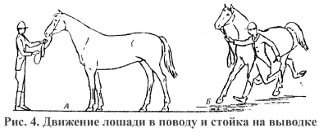
6.2.6. Одновременно с проводимой работой отрабатывают технику показа лошадей на выводке. С этой целью берейтор проводит лошадь шагом, рысью, приводит ее на выводную площадку и останавливает описанным выше приемом (3.1.4). Затем делает шаг вперед и, повернувшись лицом к лошади, разбирает поводья в обе руки – в правой остается левый повод, а в левую берет правый. Правую руку опускает ниже левой, чтобы она не закрывала голову лошади. На выводке лошадь должна стоять спокойно, с приподнятой головой, безгривной стороной шеи к комиссии или зрителями. Чтобы ноги лошади были хорошо видны при осмотре, общепринята определенная их постановка. Если безгривная сторона шеи у лошади слева, то левая передняя нога должна стоять прямо (по отвесу) на расстоянии 10 – 15 см впереди правой, а правая задняя на 20 – 30 см впереди левой (рис. 4 А).
6.2.7. Продолжительность тренировки под всадником 40 – 50 мин; из них 20 – 25 мин. отводят работе на рыси (подъем в рысь, переходы на шаг, повороты, езда рысью в смене и т.д.), остальное — на шагу и в поводу.
6.2.8. Напрыгивание молодняка проводят без всадника в шпрингартене (3.2.). Для проведения тренировки необходимо не менее 3–х человек. Один разминает лошадь, выпускает в коридор и ловит после побежки, дает подкормку в паузах между побежками, водит ее шагом. Другой, наиболее опытный из тренперсонала, находится в центре шпрингартена и прогоняет лошадь по обеим сторонам дорожки, высылает ее перед препятствием. Третий – контролирует движение лошади в повороте и на подходе к препятствию (рис. 5).
Перед каждой тренировкой лошадей в течение 15 – 20 мин. разминают рысью и 3 – 4 мин. галопом под седлом или на корде.
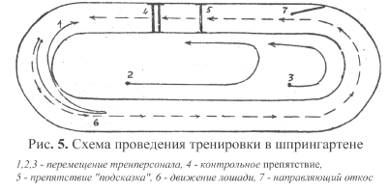
6.2.9. Первую тренировку проводят без прыжков. Ее цель – ознакомить лошадь с коридором и выработать целенаправленную двигательную реакцию (побежку) по нему.
Сначала лошадь проводят по дорожке шпрингартена в поводу, заканчивая каждый проход подкормкой. Это продолжается до тех пор, пока у лошади не возникнет стремления осуществить побежку к ведру с подкормкой самостоятельно. Почувствовав желание лошади к самостоятельному движению, берейтор отпускает ее только по команде голосом «вперед». Если лошадь отвлекается на посторонние раздражители, используют посыл голосом, угрожающие щелчки шамбарьером, и лишь в исключительных случаях легкие удары по бедрам или крупу. После прохождения коридора, лошадь необходимо поймать, огладить и дать ей подкормку (морковь, овес, траву). После короткой паузы (15 – 20сек) побежку повторяют. Ни в коем случае нельзя гонять лошадь без перерывов, так как это приводит к ее перевозбуждению и переутомлению.
Следует делать одинаковое количество побежек в обе стороны. При соблюдении изложенной выше методики целенаправленная двигательная реакция по коридору вырабатывается у молодняка в течение одной тренировки после 3 – 5 прогонок.
6.2.10. Со второй тренировки можно начинать напрыгивание. Сначала для этой цели используют массивные жерди, лежащие на земле. Лошадь проводят по коридору в поводу, останавливают перед жердью, дают ознакомиться с ней, и затем перешагнуть через нее. В случае задержки тренер должен быть готов выслать лошадь угрожающим взмахом, щелчком или легким ударом бича. После того, как лошадь перешагнет через жердь, ее поощряют голосом, оглаживанием, подкормкой и обязательно проводят по всему коридору. Проводку делают в обе стороны. Вторую и последующие проводки следует делать рысью. Когда лошадь привыкнет к препятствию, ее по методике, описанной выше (6.2.9.), 8 – 10 раз прогоняют по коридору. Направление движения меняют после 2—3–х прогонок. После каждой прогонки лошадь обязательно ловят, оглаживают, дают подкормку и в течение 15—20 сек водят шагом в повороте шпрингартена. Ставить более сложные препятствия на первой тренировке ни в коем случае не следует, даже если лошадь легко и без задержек преодолевает лежащие на земле жерди. Не имея прочных навыков прыжка, чувства расстояния и стабильной техники, на более сложных препятствиях лошадь может делать ошибки, что совершенно недопустимо. На следующей тренировке условия напрыгивания усложняют. С этой целью очень удобно использовать препятствия, построенные в виде небольшой пирамиды из 3–х массивных жердей. Их кладут на землю между стойками, две жерди рядом, третью сверху. Такое препятствие легко перестроить в более сложную, но удобную для прыжка с обеих сторон пирамиду. Для этого верхнюю жердь приподнимают на стойки, а нижние откатывают, делая из них заложение.
Ставят препятствия по одному на каждой из сторон шпрингартена. Начинают тренировку одной—двумя прогонками с прыжками через лежащие на земле жерди. Затем верхнюю жердь приподнимают на высоту 30 – 40 см и делают 8 – 10 прогонок по 4 – 5 в каждую сторону.
6.2.11. На последующих тренировках высоту препятствий увеличивают до 50 – 70 см. Выше прыгать не следует, т.к. цель первоначального периода подготовки не достижение рекордной высоты, а освоение навыков прыжка, выработка стабильной координации движений. Нормы прыжковых нагрузок представлены в таблице 2.
6.2.12. Успешное проведение каждой тренировки и достижение наилучших результатов во многом зависит от четкой и слаженной работы тренперсонала. Во время проводки лошади в поводу берейтор должен заранее предугадывать и предупреждать нежелательные действия лошади: попытки остановиться, закинуться или вырваться. При нарастании нервного возбуждения у лошади следует удлинять паузы, чаще оглаживать и подкармливать ее.
Команда «вперед» должна быть четкой и достаточно громкой. Ее подача сопровождается мгновенным освобождением повода. В момент подачи команды тренер, стоящий в центре шпрингартена, должен быть готов к энергичному посылу лошади. С этой целью он поднимает бич на уровень плеча и, двигаясь следом за лошадью, держит его на таком расстоянии от нее, чтобы в любой момент можно было достать до бедер или крупа. Интенсивность и характер посыла следует соразмерять со степенью двигательной активности лошади. В одном случае необходим ощутимый удар, в другом – легкий щелчок или просто угрожающий взмах в воздухе. Чрезмерный, тем более ненужный посыл в случае активного движения лошади вперед не менее вреден, чем отсутствие его в момент остановки или закидки. Многие лошади проходят поворот излишне резво. При выходе из поворота некоторые из них неожиданно останавливаются увидев, препятствие. Все это должен предусмотреть и предупредить берейтор, стоящий в повороте. При переходе на другую сторону шпрингартена тренер не должен отставать от движения лошади, тем более опережать ее. Берейтор, встречающий лошадь в конце коридора, не должен делать резких, пугающих движений. Если лошадь не останавливается и не подходит к человеку, дорожку шпрингартена перегораживают бечевкой с флажками. Делает это берейтор, выпускающий лошадь. Поворот ее в обратную сторону предупреждает тренер, который в случае необходимости выходит на дорожку. Обстановка в шпрингартене во время тренировки должна быть деловито – спокойной, без лишних криков, разговоров и бестолковой беготни.
6.2.13. К концу первого периода лошади должны спокойно стоять на выводной площадке, а также при посадке и спешивании всадника, идти вперед на посыл шенкелями, легко поворачиваться в обе стороны, двигаться в шпрингартене в нужном направлении и преодолевать одиночные препятствия высотой до 60 см, после прогонки подходить к человеку и брать подкормку, спокойно шагать в паузах между побежками. С целью контроля за уровнем подготовки по программе, представленной в таблице 4, проводят промежуточные испытания. На выводной площадке у лошадей определяют упитанность, проверяют туалет, состояние конечностей, поднимают ноги, оглаживают шею, спину, круп, проводят в поводу шагом и рысью, седлают, садятся, слезают. По каждому показателю в пределах 5 баллов ставят оценки. Затем, после короткой разминки на корде или под всадником, испытывают в шпрингартене или на свободе. Результаты фиксируют в протоколе.

6.3. Основной период подготовки
6.3.1. Второй, наиболее продолжительный (6 недель), основной период подготовки отводят закреплению и совершенствованию основных навыков управления и техники прыжка, развитию естественных качеств и общефизическому тренингу. Лошадей тренируют под седлом в группе и индивидуально, продолжают напрыгивать в шпрингартене, включают в недельный цикл полевую работу.

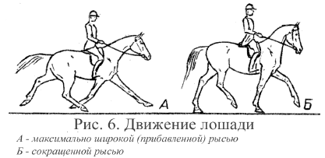
6.3.2. Для закрепления и совершенствования навыков управления лошадей тренируют по прямому направлению с изменением скорости движения на прямых стенках манежа, делают перемены направления, повороты назад, вольты в обе стороны на всю ширину манежа. Все эти упражнения в первой половине основного периода выполняют группой, во второй — индивидуально. Отрабатывают переходы из одного аллюра в другой. Подъем в галоп начинают делать только тогда, когда у лошади хорошо выработана чувствительность рта и шенкеля. Сначала его выполняют с рыси, при выходе на стену манежа и, наконец, при движении по прямому направлению. Необходимо следить, чтобы лошади поднимались в галоп с внутренней ноги: при движении направо – с правой, при движении налево – с левой.
Особое внимание уделяют развитию продуктивности естественных аллюров, т.е. увеличению скорости и длины шага на шагу и рыси, а также скачка на галопе. Эту работу выполняют вдоль стенки манежа на длинных его сторонах. Лошадь выводят на прямую и, максимально усилив посыл, проходят 15 – 20 м с повышенной скоростью, сохраняя темп движения.
Со второй половины основного периода в тренировку включают кавалетти (рис. 7). Тренировка с использованием кавалетти весьма эффективное средство для укрепления и развития конечностей лошади, выработки расчета, ритмичности и правильной координации. Кавалетти представляют собой жерди длиной 2,5 – 4 м, лежащие на. земле или установленные параллельно друг другу на высоте 25 – З0 см. Расстояние между ними 75 – 90 см для работы на шагу и 100 – 140 см – на рыси. Лошадь, двигаясь по кавалетти, вынуждена перешагивать с большой амплитудой движения в суставах.
Продолжительность работы под седлом 50 – 60 мин.: разминка рысью 7 – 10 мин., отработка упражнений выездки 25 – 30 мин., галопом 3 – 5 мин., работа на шагу (под седлом или в поводу) 10 – 15 минут.
6.3.3. Напрыгивание в шпрингартене проводят два раза в неделю. Условия тренировок усложняют преодолением препятствий различного типа, увеличением их высоты и количества. Делать это следует постепенно, переходя от простых к более сложным. Наиболее удобными для преодоления являются пологие препятствия в виде разновысотных брусьев, тройников и пирамид. Затем по сложности идут высотно – широтные препятствия и, наконец, отвесные заборы. Препятствия любого типа нужно ставить таким образом, чтобы они были преодолимыми с обеих сторон без перестройки. Это облегчит и ускорит напрыгивание. На первых порах работы более 2–х препятствий ставить не рекомендуется. Размещают их одно против другого посередине прямых сторон шпрингартена. Наиболее рациональная схема тренировок следующая: разминка, преодоление знакомых препятствий минимальной сложности (2 побежки), преодоление усложненных препятствий (4 – 8 побежек), преодоление пониженных препятствий (2 побежки), шаг 10 – 15 мин. Таким образом, за одну тренировку лошадь 8 – 12 раз проходит коридор, делая от 16 до 24 прыжков.
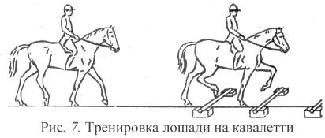
6.3.4. По мере закрепления навыка прыжка можно ставить комбинированные препятствия. С этой целью к препятствиям стандартного типа (тройник, параллельные брусья, отвесной забор) добавляют невысокие заборы, херделя, широкие доски и т.д. Их размещают внутри препятствий, до или после них, используя в качестве заложений, закрывают просветы между жердями и т.д. Более внушительный вид препятствий побуждает лошадей более активно «баскюлировать», т.е. сгибаться в шее, спине, пояснице.
6.3.6. Важнейшим этапом в подготовке молодняка является освоение техники преодоления многосекционных препятствий — двойных и тройных систем. Это упражнение служит эффективным средством развития общей и специальной силовой выносливости и применяется в процессе всей спортивной подготовки лошади. Начинают тренировку с преодоления несложного одиночного препятствия, затем через 2 – 3 темпа от него ставят второе препятствие. По мере освоения двойной системы ставят третье препятствие.
6.3.7. Один раз в неделю лошадей тренируют в поле. Работа должна носить характер активного отдыха – 15 – 20 мин., движение рысью, 3 – 5 мин. кентером, 25 – 30 мин. шагом. Общая продолжительность тренировки 60 минут.
6.3.8. В конце основного периода лошади должны четко реагировать на средства управления (повод, шенкель) и правильно отвечать на них: двигаться вперед, менять аллюр, сокращать или увеличивать скорость движения, останавливаться, поворачиваться в сторону, выходить из группы, безотказно преодолевать разнообразные препятствия высотой до 100 см. После выполнения программы основного периода подготовки проводят вторые промежуточные испытания (см. табл. 7).
Испытания проводят в течение одного дня. Лошадь подают на выводку под седлом. Ее осматривают, проверяют чистку и туалет, состояние конечностей, копыт, а также состояние снаряжения и костюма всадника. Затем проверяют уровень развития основных навыков, приобретенных лошадью в процессе тренировки и испытывают в шпрингартене. Результаты испытаний вносят в протокол.

6.4. Завершающий период подготовки
6.4.1. Задачей третьего завершающего периода подготовки является совершенствование навыков управления, техники прыжка, специальных двигательных навыков, развитие силовых качеств.
6.4.2. Лошадей тренируют, в основном, индивидуально. Отрабатывают четкость переходов из одного аллюра в другой, делают вольты и заезды диаметром до 10м, остановки, осаживания, работают «змейкой» с пологими поворотами. Как и в предшествующем периоде, большое внимание уделяют отработке максимально широких движений на шагу и рыси. Выполняют эту работу короткими репризами. Продолжают отрабатывать реакцию на шенкель и повод. Если лошадь недостаточно отвечает на посыл шенкелей, рекомендуется усилить его ударами кончика хлыста по боку или крупу лошади. Делать это надо, не теряя контакта со ртом лошади. Флегматичных или чересчур вялых и «тупых» лошадей помогает высылать вперед тренер. Делают это на длинных стенках манежа и в поворотах. При движении на прибавленных аллюрах всадник не должен терять контакт со ртом лошади, сохраняя естественное положение головы и шеи.
При выполнении вольтов, заездов и «змейки» необходимо следить, чтобы лошадь двигалась по правильной окружности, не бочила и не сваливала в затылке. К концу периода на мягкое действие поводом все лошади должны отжевывать и опускать кончик носа. Внешним признаком хорошей чувствительности рта является наличие пены на губах лошади.
6.4.3. На заключительном этапе подготовки отрабатывают технику преодоления препятствий повышенной сложности. С этой целью используют наиболее удобные для прыжка разновысотные параллельные брусья с заложением (рис.3). Передняя жердь в них должна быть на 15 – 20 см ниже задней. За 7,5 м до брусьев ставят прочный жердевой забор высотой 50 – 60 см. Он служит для корректировки скорости движения и точки отталкивания при преодолении основного препятствия. После 1–2–х побежек с преодолением препятствий минимальной сложности (60 – 90), высоту разновысотных брусьев на последней постепенно повышают до 110. Через препятствие предельной высоты делают не более 2 – 3–х прыжков после чего высоту понижают до первоначальной и заканчивают тренировку 1 – 2 – мя прыжками через препятствие минимальной сложности.
6.4.4. Тренировке по выездке отводят три дня в неделю, один день лошадей тренируют в поле, где их 15 – 20 мин рысят и 5 – 7 мин кентеруют. Расписание по дням недели то же, что и в основном периоде. Общая продолжительность тренировки 60 минут.

7. ЗАКЛЮЧИТЕЛЬНЫЕ ВНУТРИЗАВОДСКИЕ ИСПЫТАНИЯ
7.1. Заключительные испытания проводят в течение 2–х дней. Их программа состоит из выводки, испытаний. Тренер и берейтор по результатам наблюдений дают подробную характеристику поведения и верховых качеств лошади.
7.2. К испытаниям могут быть допущены только здоровые, нормально развитые лошади, прошедшие специальный курс подготовки, продолжительностью не менее 3,5 мес. и выполнившие не менее 500 прыжков высотой до 110 см.
7.3. Испытание двигательных качеств проводят на контрольной дорожке длиной 25 м, которую отмеряют вдоль стенки манежа или ограды шпрингартена (рис. 3) и отмечают с двух концов линиями из опилок и стойками. После 10 – 15 мин. разминки лошади три раза проходят контрольную дорожку свободным шагом, максимально широкой рысью и средним галопом. На шагу и рыси подсчитывают количество шагов и фиксируют время движения. В случае сбоя, движение повторяют. Результаты прохождения контрольной дорожки вносят в протокол и по лучшему из них согласно таблицы 9 оценивают показатели двигательных качеств. На рыси и галопе оценивают стиль движений, учитывая пружинистость, плавность, характер выноса передних и задних конечностей. Итоговую оценку вычисляют суммированием баллов, полученных по каждому показателю и делением суммы на 3.
7.5. Испытание прыжковых качеств проводят без всадника, в условиях полной свободы движений головы и шеи лошади, в шпрингартене или на свободе (в манеже ограниченных размеров), путем преодоления контрольного препятствия, высоту которого постепенно увеличивают.
7.5.1. Контрольное препятствие представляет собой разновысотные брусья шириной 90 см из массивных жердей диаметром 10 – 12 см. Стойки должны быть устойчивыми, высотой не менее 170 см. Прорези их, держащие калабашки, должны позволять изменять расстояние с интервалом в 10 см от 60 до 130 см. Калабашки для крепления жердей должны быть прочными, глубиной 5 – 6 см. Жерди должны лежать на них свободно и при достаточно сильном ударе падать.
Чтобы обеспечить оптимальную траекторию полета, препятствие строится с постепенным наращиванием высоты. Высшей его частью является задняя жердь параллельных брусьев. Первая жердь во всех прыжках должна быть на 20 – 30 см ниже задней. Перед препятствием ставят заложение в виде забора или пологого херделя высотой 60 – 70 см, перед которым кладут жердь. Ширина всего препятствия у основания до 150 см (от заложения до задней стойки). Все жерди должны быть контрастно окрашены в яркие цвета. Длина сегмента одного цвета 50 см.
Для исключения ошибок при подходе к препятствию, на расстоянии 7,5 м от него ставят подсказку в виде прочного жердевого забора высотой 70 см. Расстояние, в зависимости от индивидуальных особенностей лошади, можно уменьшать или увеличивать.
7.5.2. Проводят испытания 3 человека: один выпускает и ловит лошадей после прыжка, дает подкормку в паузах, второй – контролирует ее движение в повороте и на подходе к препятствию, третий обеспечивает прыжки через основное контрольное препятствие. Испытаниям предшествует разминка 12 – 15 мин. рыси и 2 – 3 пробных прыжка высотой до 90 см.
Начинают испытания с преодоления препятствия высотой 100 см. Предельную высоту (до 130 см) лошадь преодолевает дважды. В случае повала или закидки прыжок повторяют на той же высоте.
После каждого успешного прыжка препятствие повышают на 10 см.
За ошибки при выполнении зачетных прыжков через второе препятствие начисляется штраф: зацеп любой из жердей - 0,5 балла; повал передних жердей (верхней и нижней) - 1 балл; повал задней жерди, определяющей зачетную высоту - 2 балла; повал передней и задней жердей - 3 балла; закидка на первое препятствие - 1 балл; закидка на второе препятствие - 3 балла.
Прыжок не повторяют при повале передней жерди зачетного препятствия.
Прыжок повторяют при повале задней жерди зачетного препятствия.
Прыжок не повторяют при повале передней жерди зачетного препятствия.
Прыжок повторяют при повале задней жерди зачетного препятствия.
Испытания прекращают после 2-х ошибок при преодолении второго зачетного препятствия (2 повала, 2 закидки, или 1 повал и 1 закидка). Штраф за эти ошибки на начисляют. Оценку определяют по шкале (табл.10)
7.5.3. Техническую эффективность тестируют по степени выраженности основных биомеханических характеристик в момент прохождения условного центра тяжести лошади над вершиной препятствия. Наиболее четко она проявляется в последних прыжках при преодолении препятствия наивысшей сложности. Для ее оценки в специальном протоколе ( рис. 9) с изображением идеальной модели прыжка фиксируют положение головы и шеи лошади относительно линии спины, предплечья, пясти, величину угла между ними. Получают оценку путем вычитания из максимальной суммы (10 баллов) 1 – 3 балла по каждой из характеристик в соответствии с величиной отклонения от идеальной модели. Градации качественных характеристик, уловимые визуально, представлены в таблице 11.
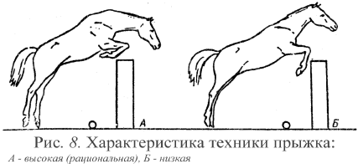
7.5.4. Во время прыжковых испытаний оценивают в пределах 5 баллов темперамент лошади. С этой целью учитывают скорость движения лошади в шрингартене, характер поведения в паузах, отношение к подкормке и т.д. Оценку понижают, если лошадь не останавливается после побежки, не подходит к человеку, стремится вырваться, не берет подкормку, движется на препятствие чересчур резво или, наоборот, вяло.
Итоговую оценку прыжковых качеств вычисляют суммированием баллов, полученных по каждому оцениваемому признаку и делением этой суммы на 3.
7.6. Результаты испытаний двигательных и прыжковых качеств вносят в сводный протокол в порядке занятых лошадьми мест. Окончательный итог испытаний выражают по десятибалльной системе. Для этого общую сумму баллов, полученную по всем показателям, делят на 6.
Сводный протокол, подписанный главным судьей и секретарем, является официальным документом для оформления племенных документов на испытанный молодняк и для начисления премиальных тренперсоналу.
7.7. Для более подробной характеристики лошади со слов тренера и берейторов собирают сведения о темпераменте, добронравности, смелости, старательности, понятливости лошади, о реакции ее на повод и шенкель, о наличии пороков и дурных привычек. В пределах 10 баллов оценивают верховые качества. При реализации лошади все сведения должны быть записаны в её паспорт.
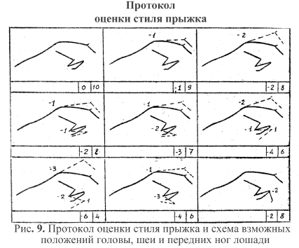
7.8. Заводские спортивные испытания молодняка должны проходить в строгой официальной обстановке с соблюдением ритуала представления лошадей и приветствия судейской коллегии. О них следует заранее оповещать заинтересованных лиц и зрителей. На месте испытаний необходимо оборудовать трибуну для зрителей и отдельный стол для судей. В ходе испытаний присутствующих следует информировать о лошади, всаднике и результатах испытаний.
После заключительной выводки рекомендуется в торжественной обстановке объявить победителей испытаний, вручить тренперсоналу соответствующие призы и памятные подарки, а лошадям, занявшим три первых места – прикрепить розетки.

8. ЗОНАЛЬНЫЕ ВСЕРОССИЙСКИЕ ИСПЫТАНИЯ
8.1. В целях очного сравнения лучшей части молодняка, подведения итогов селекционно – племенной работы, совершенствования и рекламы заводского спортивного тренинга, повышения профессионального уровня тренперсонала и общей культуры коннозаводства, один раз в год проводятся Всероссийски региональные испытания. В состав команды включают 2 – 3–х лошадей младшего возраста – как правило, победителей и призеров заводских испытаний, имеющих племенное значение и удовлетворяющих требованиям класса элита по типу, экстерьеру, промерам и происхождению, а также 2 – 3 лошади более старшего возраста для участия в соревнованиях по более сложной программе. Примерные условия таких соревнований даны в приложениях.
8.2. В программу межзаводских испытаний входит: оценка лошадей по комплексу зоотехнических показателей, испытания по двигательным и прыжковым качествам, соревнования на управление и резвость.
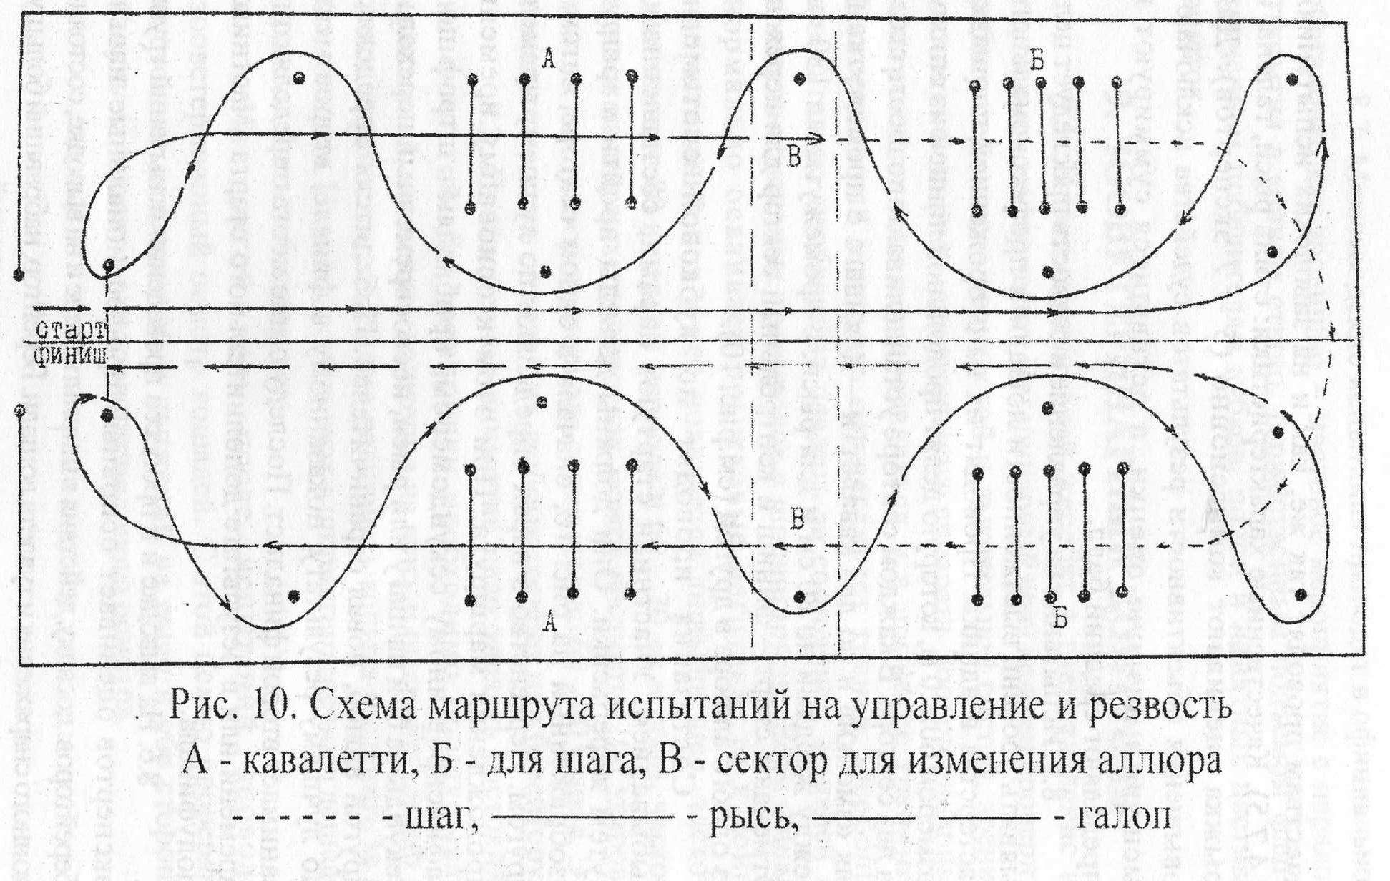
8.3. Оценку по комплексу зоотехнических показателей проводят в соответствии с положением о выставках и выводках. Эту работу проводит группа экспертов, состоящая из 5 – 7 наиболее опытных специалистов спортивного коннозаводства. После бонитировки лошадей каждой породы, набравших наибольшее количество баллов, выставляют на ринг, где в результате очного сравнения определяют победителя.

8.4. Испытания по двигательным и прыжковым качествам проводят так же, как и на заводских испытаниях (7.4,7.5). Качественные характеристики: стиль рыси, галопа, и прыжка оценивают комиссионно (5 – 7 экспертов). Для повышения объективности результатов судейства исключают высшую и низшую оценки, а оставшиеся суммируют и определяют средний балл.
8.5. Испытания на управление и резвость преследует цель выявить уровень выезженности лошади и профессионального мастерства всадника. Проводят их на огороженной площадке размером 60х20 м, которую делят продольной линией из опилок на два сектора. В каждом секторе устанавливают по шесть стоек для «змейки» и по два кавалетти – для шага с промежутками между жердями по 80 см и для рыси, с промежутками 130 см. Отмечают старт – финиш и контрольный сектор для перехода из одного аллюра в другой (см.рис. 10).
Состязания проводят по кубковой системе, с выбыванием. Участники стартуют парами, составленными путем жеребьевки. Они должны дважды пройти маршрут, изображенный на рис. 10, сначала в одном секторе, затем в другом. Первенство в парах определяют по лучшему времени прохождения маршрута. При этом к основному времени, зафиксированному секундомером, прибавляют штраф по 3 секунды за бой на шагу или рыси, несвоевременный переход на другой аллюр, повал ограничителей. Победителя определяют по лучшему результату, показанному в финале, второе место занимает второй финалист. Последующие места определяют по времени или в результате дополнительного старта участников полуфинала.
8.6. На выводке и в процессе проведения испытаний группа экспертов оценивает основные профессиональные навыки берейторов: посадку, действия в шпрингартене и на выводке, состояние конного снаряжения и туалета лошади. Берейтор, набравший большую сумму баллов, объявляется чемпионом испытаний.
8.7. Межзаводские испытания проводят в официальной обстановке как зрелищно – массовое мероприятие с парадом открытия в конном строю, торжественным подъемом флага, вручением победителям кубков, попон и памятных цветных розеток.

9. ЗООВЕТЕРИНАРНЫЙ КОНТРОЛЬ
9.1. Перед постановкой жеребят в тренотделенис их тщательно осматривают. Ветеринарный врач должен проверить работу сердечно – сосудистой и дыхательной систем, зрение, состояние опорно – двигательного аппарата. Зооветеринарный контроль должен осуществляться и в процессе тренинга. Повседневный контроль осуществляет тренер. Особенно внимательно необходимо следить за состоянием лошадей во время интенсивных тренировок в шпрингартене. Если лошадь нормально осваивает прыжковые нагрузки, то к концу напрыгивания пот у нее появляется лишь на шее, частота дыхания до 80 в первом периоде и 60 – 70 во втором, частота пульса на первых тренировках может достигать 100 ударов в мин., к концу второго периода снижается до 60 – 80 ударов. Эти показатели легко определить любому тренеру или берейтору.
9.2. Повседневное внимание надо уделять состоянию конечностей. До тренировки необходимо прощупывать сухожилия, проверять движение на шагу и рыси. Регулярно до и после работы необходимо расчищать копыта и следить за их состоянием. На всех тренировках в шпрингартене ноги лошадей должны быть забинтованы.
На другой день после испытаний проводят зооветеринарный осмотр лошадей. С этой целью проверяют состояние конечностей и движений на рыси в обе стороны. Результат вносят в акт зооветеринарного осмотра.

